|  |  |
| --- | --- |
| PRactica de SERVIDOR | juan andres mosquera jimenez  2°DAW |

INDICE

**Sprint 1** 2

**Sprint 2** 6

# **Sprint 1**

El propósito del primer sprint es sentar las bases del sistema de autenticación y gestión de roles, fundamentales para garantizar la seguridad y la administración diferenciada del sistema. Durante este sprint, se busca desarrollar un marco funcional que permita a los camareros y encargados interactuar con el sistema de acuerdo a sus funciones y permisos específicos.

El objetivo es crear un sistema de registro e inicio de sesión que distinga claramente entre los roles de usuario, asegurando que cada grupo acceda solo a las áreas y funcionalidades que le correspondan: los camareros podrán gestionar mesas y pedidos, mientras que los encargados tendrán acceso a la administración del sistema. Esta estructura permitirá la protección de datos, la organización eficaz del flujo de trabajo, y servirá como un cimiento sólido para el desarrollo futuro de funcionalidades más avanzadas.

Para ello lo primero que realice fue la creación de la base de datos, en principio al no tener planeado el programa Mi base de datos la realice de la siguiente manera:

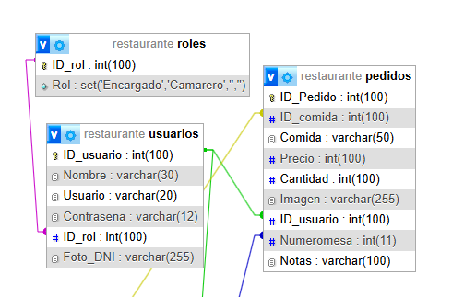

De esta forma lo que tenemos es la creación de usuarios y roles en esta primera versión solo tenemos dos roles que es encargado y camarero, la creación de usuario tenemos un campo Usuario y contraseña para el “login” y en pedidos tenemos las notas que serán agregadas posteriormente el id de usuario ya que en mi aplicación al tomar el pedido se toma el id de usuario para saber quién realizo el pedido.

En cuanto la creación de el “login” de la aplicación tengo un pequeño formulario realizado en HTML con una estructura básica

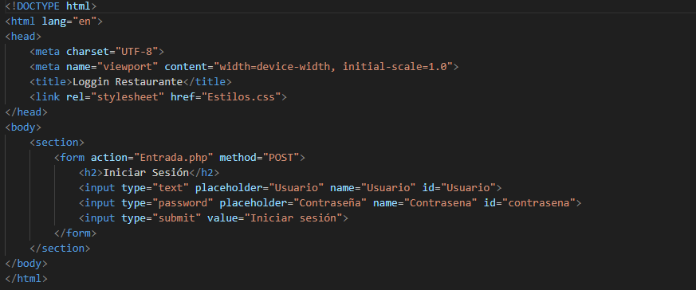

En cuanto al CSS tengo una pequeña plantilla en la cual la he copiado para toda la página web

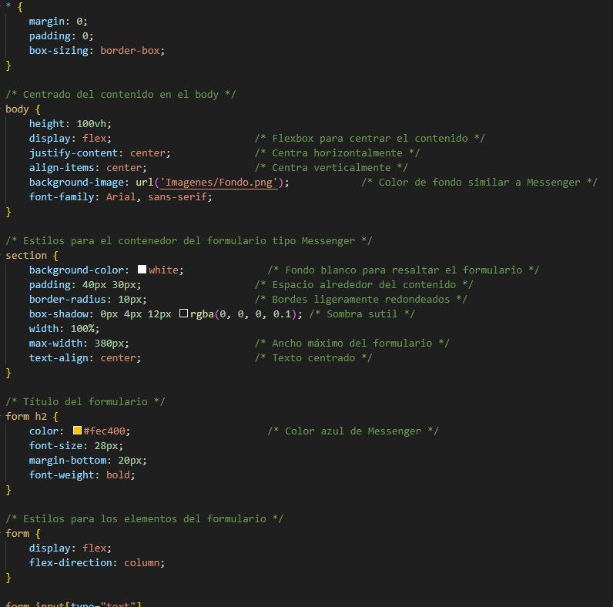

Este es el resultado que tengo:

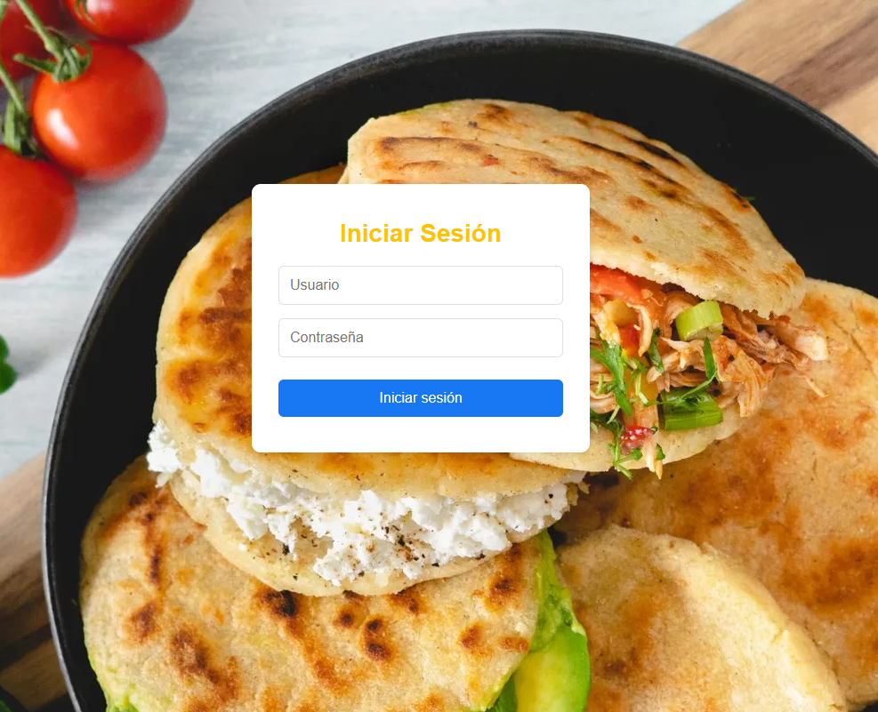

En cuanto al funcionamiento del “Login” tengo que este formulario por el método POST se envié hacia otra página web llamada “entrada.php”, este es el código:

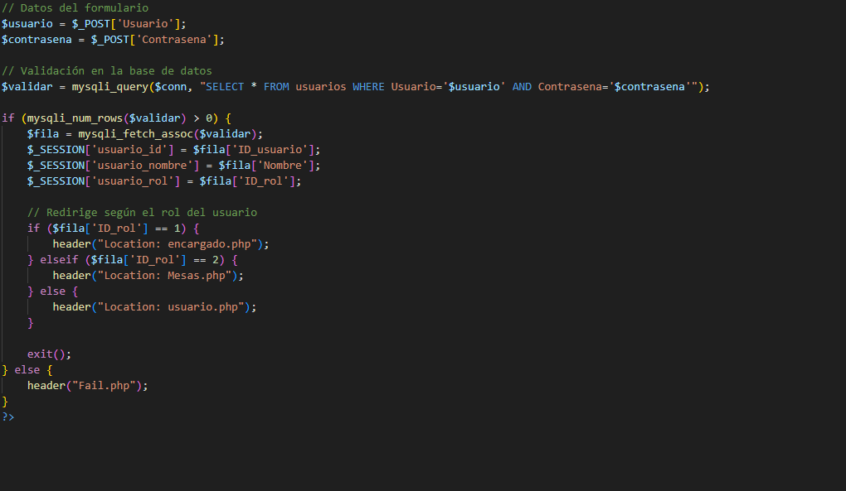

El código que he pasado anteriormente utilizo lo que sería una estructura PHP junto a SQL en la cual llamo las columnas para poder saber si el usuario este o no dentro de la base de datos y he hecho una redirección que si el rol es encargado lo envié a una pagina diferente a el del camarero, y si falla una página de error.

Pagina que ve el encargado:

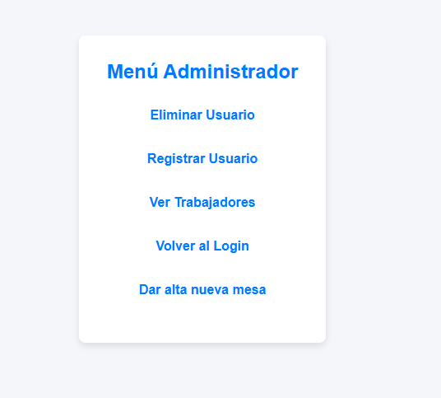

Pagina que ve el camarero:

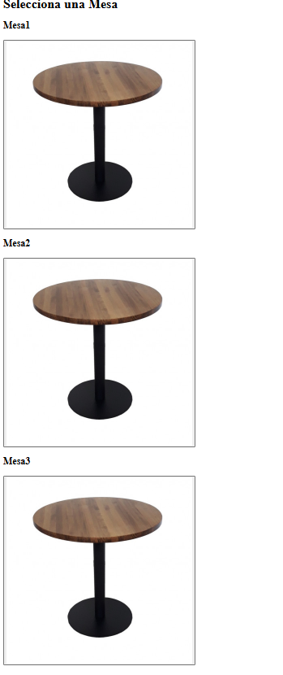

# **Sprint 2**

El propósito de este segundo sprint es desarrollar e implementar la funcionalidad de **gestión de mesas y toma de pedidos** para optimizar el flujo de trabajo de los camareros y facilitar la comunicación eficiente con la cocina. El objetivo central es garantizar que los camareros puedan gestionar las mesas de manera integral, desde el registro inicial hasta el envío de pedidos, mejorando la precisión y la velocidad en la toma de decisiones y el servicio.

Este sprint busca proporcionar una interfaz intuitiva que permita a los camareros visualizar y gestionar mesas activas, registrar detalles de pedidos, y añadir notas específicas a los productos, como “sin azúcar” o “extra picante”, para personalizar la atención al cliente. También se implementará un sistema de envío de pedidos que conecte la toma de pedidos con la base de datos y permita la impresión automática en la cocina, optimizando la coordinación en las áreas de servicio.

En cuanto A la interfaz tengo igual que en el sprint anterior, Pero se puede interactuar con las mesas realizando un CLICK en la mesa



Al entrar en ella lo que ve el camarero es la mesa y puede interactuar con ella de manera que ve los pedidos ya realizados en la mesa, volver atrás e ingresar otros pedidos en la misma mesa y se ve de la siguiente manera:

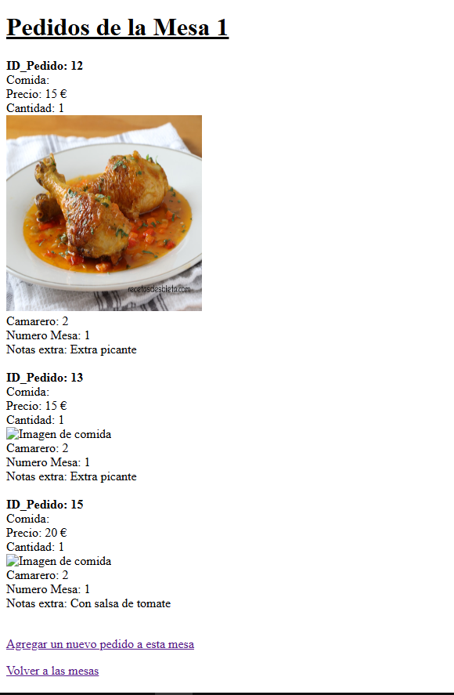

El código para poder ver la mesa con sus atributos es el siguiente:

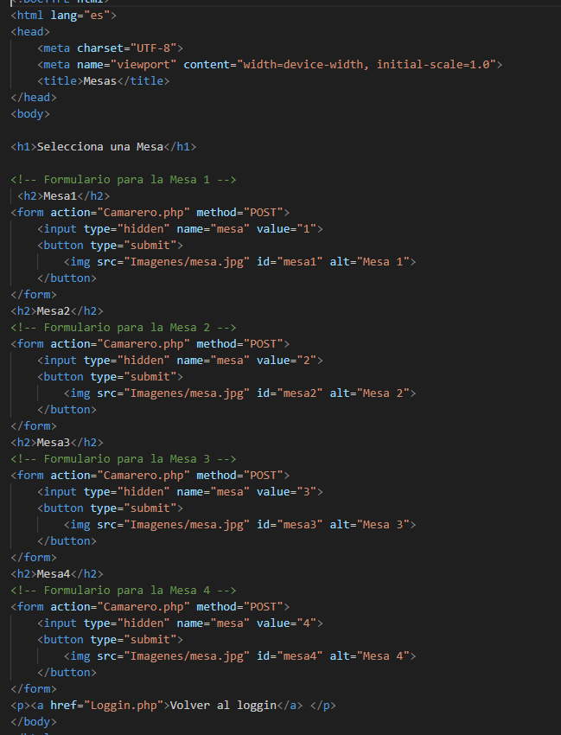

Utilizo un formulario que visualiza las mesas correspondientes y al dar CLICK lo que hace es redirigirme a” camarero.php” el cual contiene el código de la base de datos que toma como consulta el pedido y el numero de mesa en el que se realizo el pedido

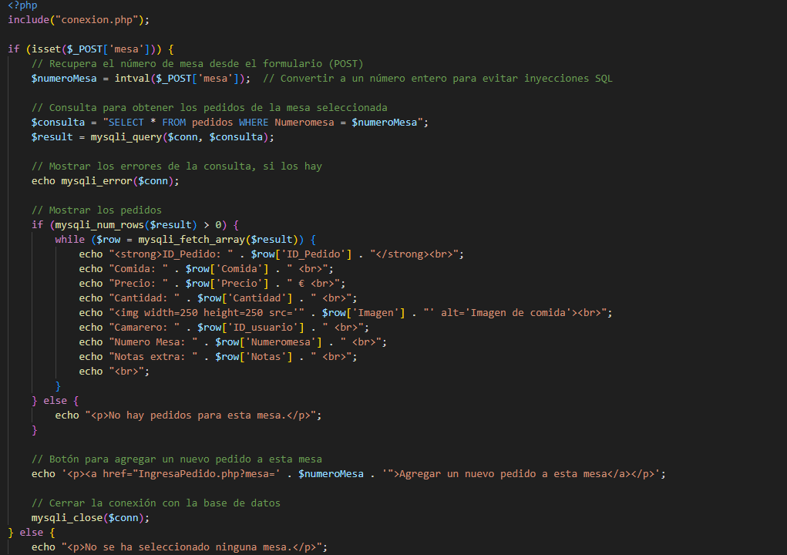

He realizado también en un enlace la página de ingresar pedidos la cual tiene un formulario el cual es un INSERT directo a la base de datos:

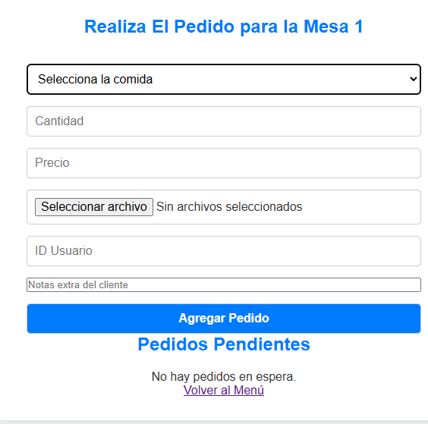

El código que use para hacer la comida como un campo SELECT es llamar a ID_COMIDA en la base de datos y seleccionar la comida por ID en el BACK-END, pero el usuario solo ve el resultado de la consulta la cual es el nombre de la comida y su respectivo ID (cabe decir que tiene su propio código de pedido, pero es AUTO-INCREMENT por lo que no es necesario ponerlo).

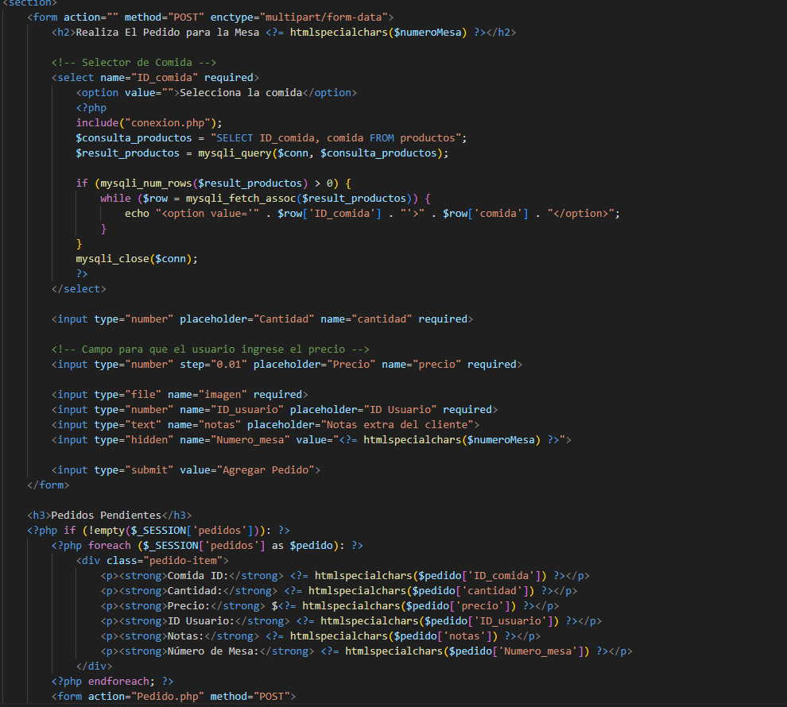

Dentro de eso tengo otra función para el formulario que es los envíos están en pendiente y hasta que el usuario no le de confirmar no es ingresado a la base de datos

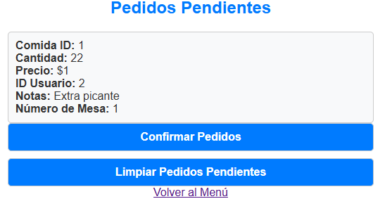

Para realizar estos cambios para este SPRINT lo que hice fue agregar mas tablas a la base de datos las cuales son la tabla mesas y la tabla productos con lo que hay en la base de datos

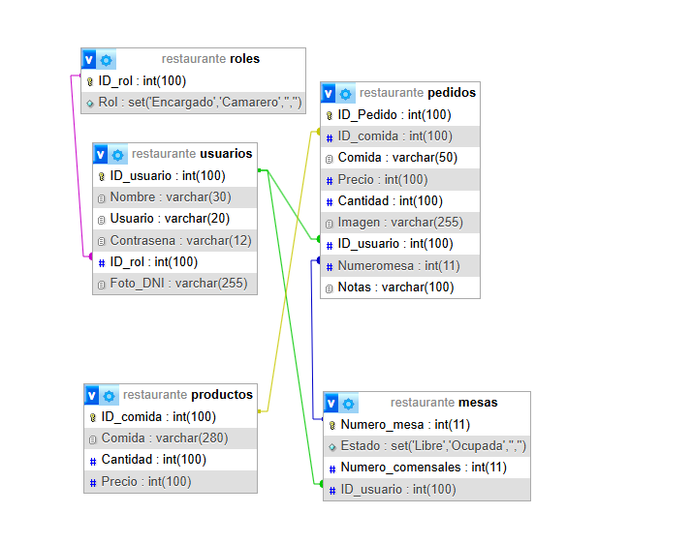

Problemas

Para este SPRINT he tenido un problema para ingresar los tickets ya que por tiempo no pude llegar a probarlo mucho y en casa al no poseer una máquina de impresión a poco tiempo del sprint no pude probarlo.

Tengo otro problema que al ingresar pedidos la imagen no me carga al momento de que el camarero entra a la mesa.